РОССИЙСКАЯ ФЕДЕРАЦИЯ

**ХАНТЫ-МАНСИЙСКИЙ АВТОНОМНЫЙ ОКРУГ - ЮГРА**

(ТЮМЕНСКАЯ ОБЛАСТЬ)

**ТЕРРИТОРИАЛЬНАЯ ИЗБИРАТЕЛЬНАЯ КОМИССИЯ**

**НЕФТЕЮГАНСКОГО РАЙОНА**

**ПОСТАНОВЛЕНИЕ**

от 18 марта 2016 года № 260

|  |
| --- |
| **О проведении районного интернет-конкурса по**  **избирательному праву и избирательному процессу** |

В рамках исполнения Молодежной электоральной концепции и Плана работы Избирательной комиссии Ханты-Мансийского автономного округа – Югры на 2016 год, утвержденный постановлением от 25 января 2016 года № 926 в целях формирования гражданского правосознания, патриотического мировоззрения, проявления интереса к избирательному процессу, повышения доверия избирателей к выборам и избирательной системе, побуждение избирателей к активному участию в выборах, территориальная избирательная комиссия Нефтеюганского района п о с т а н о в л я е т:

1. Провести совместно с Молодежным парламентом при Думе Нефтеюганского района в апреле - мае 2016 года на территории Нефтеюганского района интернет-конкурс по избирательному праву и избирательному процессу при участии в работе интерактивной Конференции Избирательной комиссии автономного округа по теме «Молодежь и выборы. Причины абсентеизма избирателей».
2. Утвердить Положение о Конкурсе (приложение 1).
3. Оплату расходов, связанных с проведением конкурса, произвести за счет выделенных из окружного бюджета для реализации мероприятий по выполнению Комплекса мер по повышению правовой культуры избирателей (участников референдума) и обучению организаторов выборов и референдумов в Ханты-Мансийском автономном округу – Югре на 2016 год.
4. Направить настоящее постановление в Избирательную комиссию Ханты-Мансийского автономного округа – Югры.
5. Настоящее постановление опубликовать на сайте администрации Нефтеюганского района в разделе «Территориальная избирательная комиссия».

Председатель территориальной

избирательной комиссии

Нефтеюганского района О.Н. Леонова

Секретарь территориальной

избирательной комиссии

Нефтеюганского района А.Е. Моисеенко

Приложение № 1

к постановлению территориальной

избирательной комиссии

Нефтеюганского района

от 25марта 2016 года № 259

**Положение**

**об интернет-конкурсе по избирательному праву и**

**избирательному процессу в Российской Федерации**

**в группах социальной сети «ВКонтакте» и «Одноклассники»**

**1. Общие положения**

1.1. Интернет-конкурс по избирательному праву и избирательному процессу в Российской Федерации среди жителей Нефтеюганского района участников групп социальной сети «ВКонтакте» и «Одноклассники» (далее – Интернет-конкурс) проводится Территориальной избирательной комиссией Нефтеюганского района совместно с Молодежным парламентом при Думе Нефтеюганского района V созыва, группами социальной сети «ВКонтакте» и «Одноклассники»: «Мы молодежь Нефтеюганского района»», «Я Пойковский», «Типичный Пойковский», «Pro Пойковский», «Подслушано в Салыме».

1.2. Основными целями Интернет-конкурса являются формирования гражданского правосознания, патриотического мировоззрения, проявления интереса к избирательному процессу, повышения доверия избирателей к выборам и избирательной системе, побуждение избирателей к активному участию в выборах жителей Нефтеюганского района.

**2. Порядок организации и проведения Интернет-конкурса**

2.1. Интернет-конкурс проводится с 01апреля по 31 мая 2016 года в группах социальных сетей «ВКонтакте» и «Одноклассники»: «Мы молодежь Нефтеюганского района»», «Я Пойковский», «Типичный Пойковский», «Pro Пойковский», «Подслушано в Салыме».

2.2. Для участие в Конкурсе необходимо:

- зайти на сайт избирательной комиссии ХМАО-Югры <http://www.ikhmao.ru>;

- выбрать раздел «Вопрос - ответ», заполнить представленную форму, указать свою территорию (Нефтеюганский район), тему вопроса, задать вопрос по избирательному праву и избирательному процессу в Российской Федерации, указать свой Еmail, сделать скриншот вашего вопроса и только после этого нажать кнопку отправить (так как после нажатия данной кнопки все данные исчезнут и появится сообщение об успешной отправке вопроса);

- скриншот вашего вопроса отправить на электронную почту [ice7778@yandex.ru](mailto:ice7778@yandex.ru), с указанием контактных данных;

- количество вопросов не ограничено.

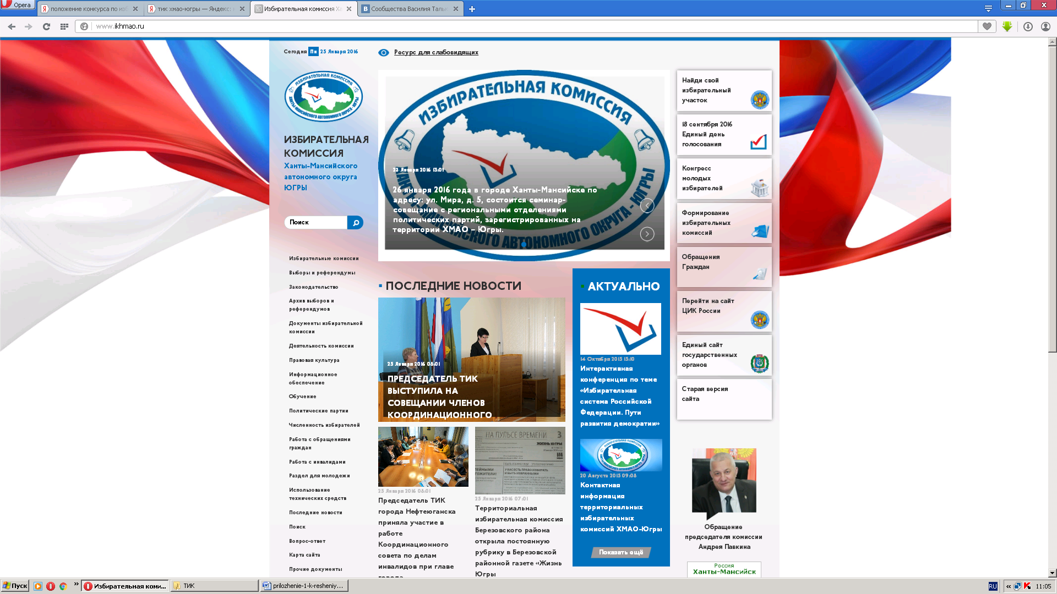

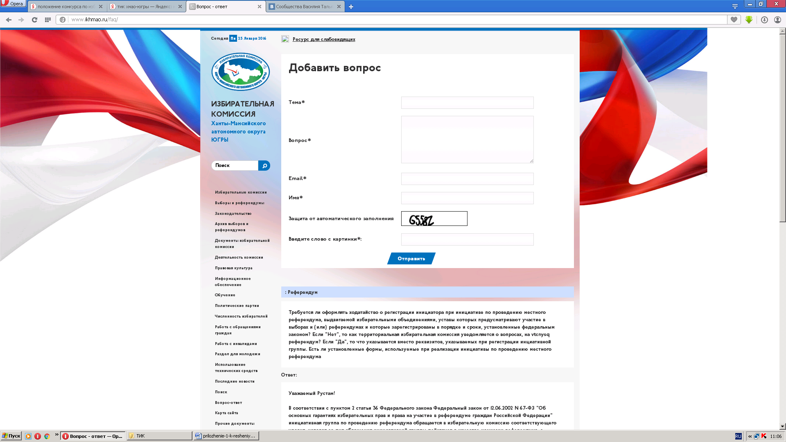

**3. Подведение итогов.**

3.1. Итоги Конкурса подводятся конкурсной комиссией и утверждаются на заседании территориальной избирательной комиссией Нефтеюганского района.

3.2. Конкурсная комиссия подводит итоги Конкурса и путем открытого голосования простым большинством голосов от числа ее членов, присутствующих на заседании, определяет победителей Конкурса.

3.3. Заседание конкурсной комиссии считается правомочным, если в нем принимает участие простое большинство членов конкурсной комиссии. При равенстве голосов голос председателя конкурсной комиссии является решающим.

3.4. Результаты голосования и решение конкурсной комиссии заносятся в протокол заседания конкурсной комиссии.

3.5. По итогам конкурса на основании решения конкурсной комиссии Территориальная избирательная комиссия Нефтеюганского района присуждает первое, второе и третье места. Победители награждаются памятным подарком и дипломом.

**4. Критерии оценки представленных работ**

Победитель конкурса определяется по следующим критериям:

- соответствие заданных вопросов обозначенной тематике – «Избирательное право и избирательный процесс в Российской Федерации»;

- актуальность и содержательность;

- соответствие вопроса этическим принципам;

- качество и количество вопросов;

- учитывается количество лайков и репостов объявления о конкурсе в социальных сетях, а также на личной странице участника конкурса.

**5. Вручение наград победителям**

Вручение памятных призов и дипломов победителям проводится на очередном заседании Молодежного парламента при Думе Нефтеюганского района V созыва в торжественной обстановке в присутствии представителей общественности и средств массовой информации.